ΑΡΧΗΓΕΙΟ ΛΙΜΕΝΙΚΟΥ ΣΩΜΑΤΟΣ – ΕΛΛΗΝΙΚΗΣ ΑΚΤΟΦΥΛΑΚΗΣ
ΔΙΕΥΘΥΝΣΗ ΗΛΕΚΤΡΟΝΙΚΗΣ ΔΙΑΚΥΒΕΡΝΗΣΗΣ ΚΑΙ ΕΠΙΚΟΙΝΩΝΙΩΝ
ΤΜΗΜΑ Β΄

ΟΔΗΓΟΣ ΧΡΗΣΗΣ 6
Διαχείριση πλοίων

1. Για να προσθέσετε πλοία καταγραφής σε καταχωρημένη εταιρεία, μεταβείτε στην αρχική σελίδα της Ψ.Π. και επιλέξτε την συντόμευση ΄΄καταγραφή επιβαινόντων επιβατηγών πλοίων΄΄ :

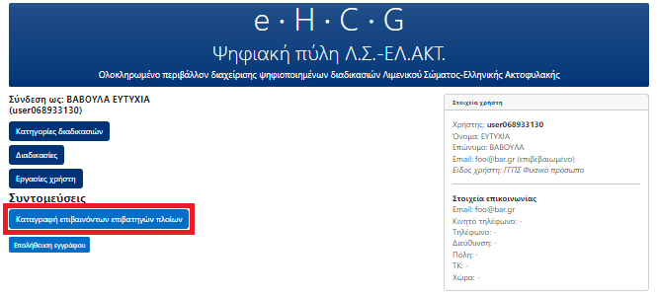

2. Αφού μεταφερθείτε στον πίνακα ψηφιακών επιλογών που αφορούν τις διαδικασίες καταγραφή επιβαινόντων επιβατηγών πλοίων, επιλέξτε από την ενότητα ΄΄Εμφάνιση στοιχείων΄΄ την επιλογή ΄΄Πλοία΄΄:

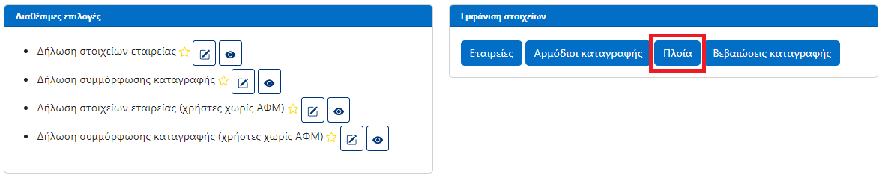

3. Αφού μεταφερθείτε στον σχετικό κατάλογο, επιλέξτε  για να προσθέσετε νέο πλοίο :

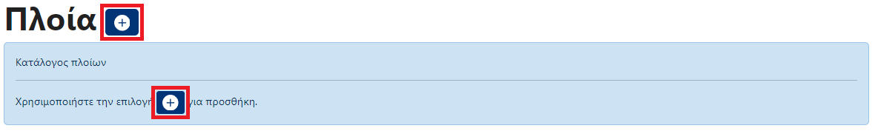

4. Στη συνέχεια αφού μεταφερθείτε αυτόματα στην φόρμα καταχώρησης στοιχείων για το πλοίο, συμπληρώστε τα εμφανιζόμενα πεδία με τα απαιτούμενα στοιχεία :

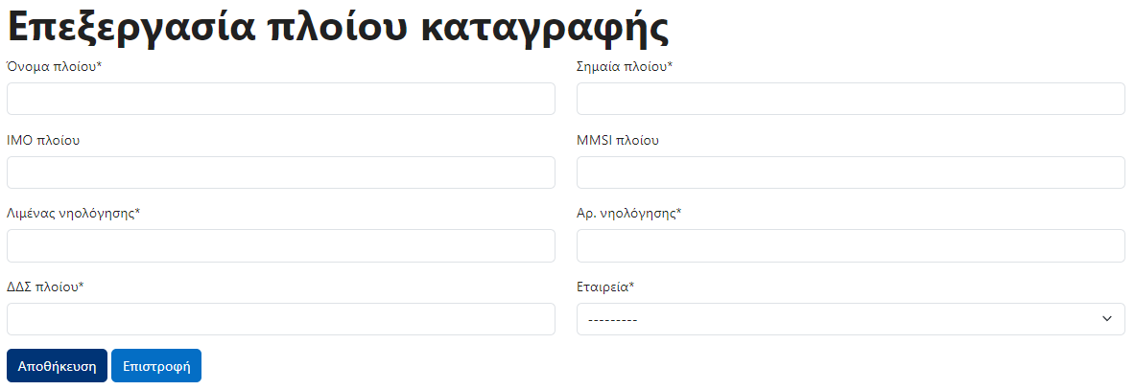

α. Στα πεδία που αφορούν το πλοίο, αναγράψτε τα στοιχεία του όπως ακριβώς αναγράφονται στα αντίστοιχα πιστοποιητικά του πλοίου.

β. Στο μενού ΄΄Εταιρεία΄΄ θα εμφανίζονται όλες οι εταιρείες οι οποίες είναι συσχετισμένες με τον ΑΦΜ του χρήστη που πραγματοποιεί την συγκεκριμένη καταχώρηση:

γ. Από το αναδυόμενο μενού επιλέξτε την εταιρεία για την οποία καταχωρείται το συγκεκριμένο και αφού βεβαιωθείτε για την ορθότητα των στοιχείων της καταχώρησης επιλέξτε ΄΄Αποθήκευση΄΄ :

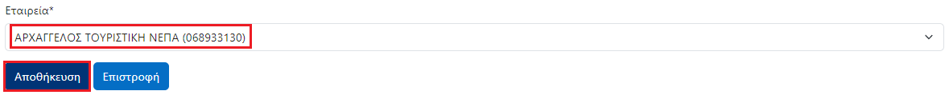

δ. Μετά την αποθήκευση της καταχώρησης, θα σας εμφανιστεί μήνυμα επιτυχούς αποθήκευσης :

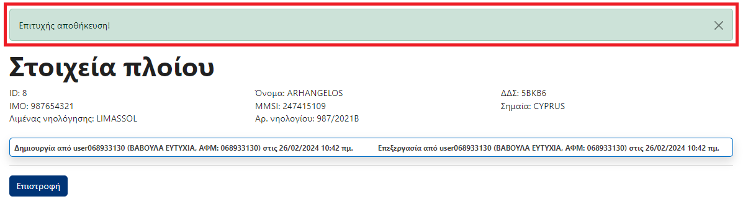

ε. Στη συνέχεια, επιλέξτε ΄΄Επιστροφή΄΄ θα μεταφερθείτε στον κατάλογο πλοίων που έχετε καταχωρήσει :

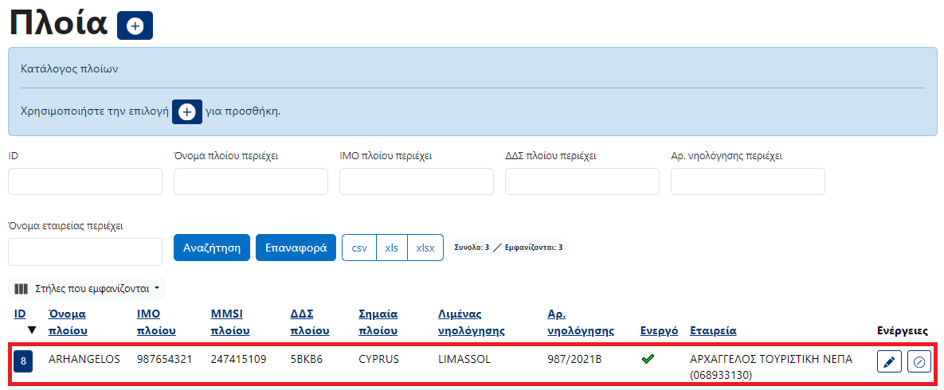

5. Από τον συγκεκριμένο κατάλογο έχετε τη δυνατότητα :
α. να επεξεργαστείτε τα στοιχεία του πλοίου, εφόσον δεν έχει εκδοθεί βεβαίωση καταγραφής για τον συγκεκριμένο πλοίο,
β. να απενεργοποιήσετε την συγκεκριμένη καταχώρηση εφόσον έχει ήδη εκδοθεί βεβαίωση καταγραφής και να δημιουργήσετε νέα καταχώρηση για το ίδιο πλοίο με τα νέα τροποποιημένα στοιχεία,
γ. να προσθέσετε πλοία επαναλαμβάνοντας τα προηγούμενα βήματα

5. Για να επεξεργαστείτε τα στοιχεία κάποιου πλοίου, επιλέξτε από την στήλη ΄΄Ενέργειες΄΄ την επιλογή :

α. Εφόσον δεν έχει εκδοθεί κάποια βεβαίωση καταγραφής για το συγκεκριμένο πλοίο, η εφαρμογή θα σας ενεργοποιήσει την δυνατότητα να τροποποιήσετε τα καταχωρημένα στοιχεία. Μετά την ολοκλήρωση της επεξεργασίας τους επιλέξτε ΄΄Αποθήκευση΄΄ και θα σας εμφανιστεί το ακόλουθο μήνυμα επιτυχούς αποθήκευσης:

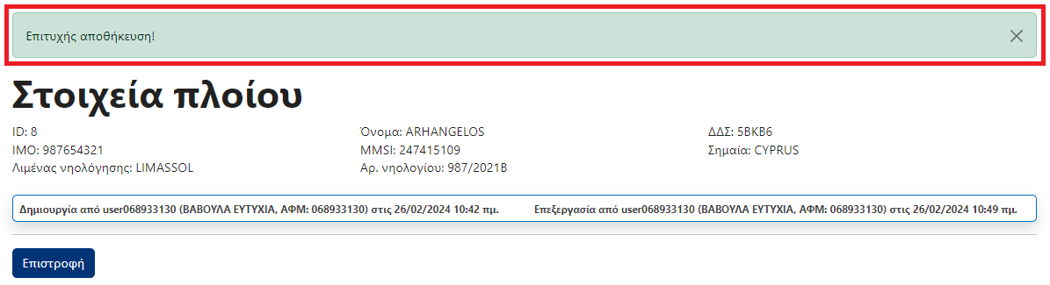

β. Εφόσον έχει ήδη εκδοθεί κάποια βεβαίωση καταγραφής για το συγκεκριμένο πλοίο, η τροποποίηση των στοιχείων του δεν θα είναι εφικτή και η εφαρμογή θα σας εμφανίσει το ακόλουθο μήνυμα :

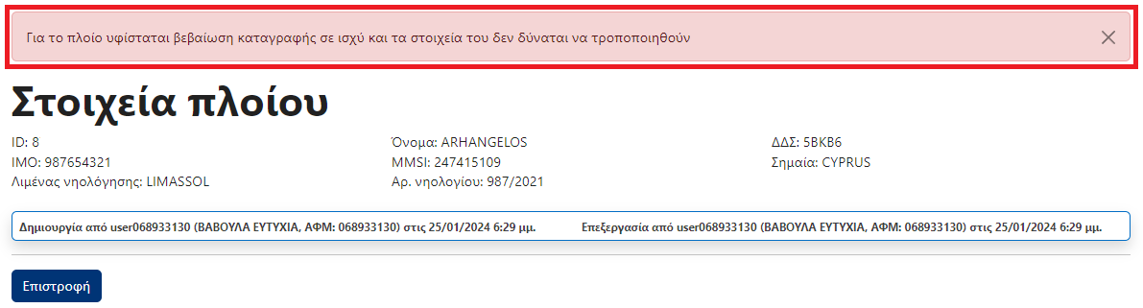

Για να τροποποιήσετε τα στοιχεία του σε αυτή την περίπτωση θα πρέπει να δημιουργήσετε νέα καταχώρηση για το συγκεκριμένο πλοίο με τα νέα τροποποιημένα στοιχεία και στη συνέχεια να υποβάλλετε νέες δηλώσεις συμμόρφωσης λόγω μεταβολής στοιχείων, συσχετίζοντας την νέα δήλωση συμμόρφωσης με την νέα καταχώρηση για το συγκεκριμένο πλοίο, σύμφωνα με τον αντίστοιχο οδηγό χρήσης.

6. Για να απενεργοποιήσετε την καταχώρηση κάποιου πλοίου, επιλέξτε από την στήλη ΄΄Ενέργειες΄΄ την επιλογή :

Πρίν απενεργοποιηθεί το πλοίο θα σας εμφανιστεί μήνυμα επιβεβαίωσης της αιτούμενης ενέργειας στο οποίο θα πρέπει να επιλέξετε ΄΄Εντάξει΄΄ :

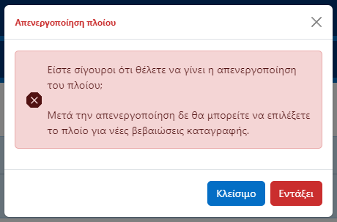

7. Μετά την επιβεβαίωση της αιτούμενης ενέργειας, θα σας εμφανιστεί μήνυμα επιτυχούς απενεργοποίησης του πλοίου και εφεξής στην καρτέλα ΄΄Πλοία΄΄ θα εμφανίζεται ως ΄΄Μη ενεργό΄΄

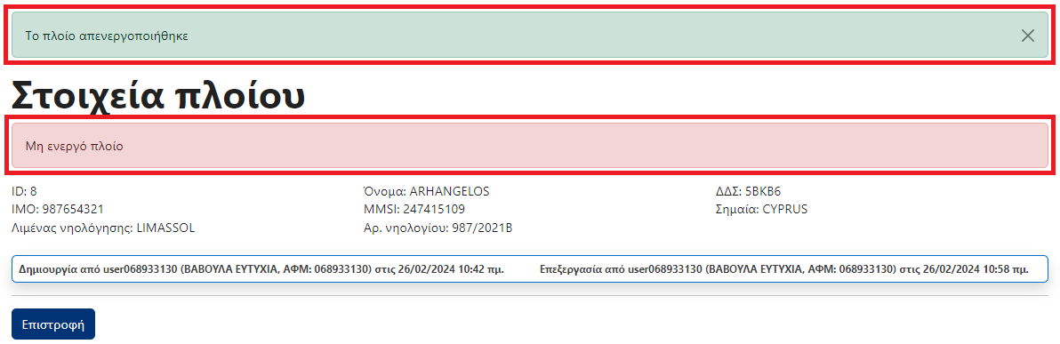

Επιπρόσθετα στον κατάλογο πλοίων, οι ενέργειες διαχείρισης δεν θα είναι πλέον διαθέσιμες ενώ το πλοίο θα εμφανίζεται ως εξής :

